Vilde vidunderlige dyr
Fag Dansk, natur/teknologi
Målgruppe 2. – 6. klasse
Vilde vidunderlige dyr

Medietype(r) dokumentarserie fra Ramasjang
Nøgleord Beskrivende fagtekst, fremstilling, sproglig opmærksomhed, dyrefilm,

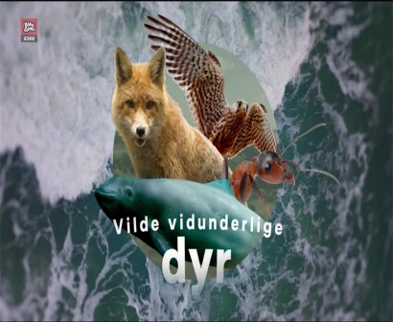
Fagligt fokus
’Vilde vidunderlige dyr’ er en dokumentarserie på 40 korte afsnit. TV-serien kan styrke dine elevers viden og ordforråd om dyr og sætte dem i gang med at fremstille forskellige typer af tekster. På fem til otte minutter får eleverne både drama og en masse viden om et dyr, som de kan bruge, når de skal i gang med at skrive deres egne tekster om dyret.
Vejledningen indeholder ideer til en række aktiviteter, som du og dine elever kan vælge én eller flere af. 1) Skriv sammen om Eghjorten 2) Skriv fagtekst om selvvalgt dyr 3) Skriv en underholdende fagtekst om dyr 4) Lav et figurdigte om dyr

Mange fagtekster om dyr er bygget op den samme måde og trækker på struktur og sprog fra den beskrivende fremstillingsform, hvor formålet er at formidle viden. Du finder skriverammer til henholdsvis indskoling og mellemtrin under elevmateriale på mitCFU. Skriverammerne kan stilladsere eleverne, når de skriver en klassisk fagtekst. Vær opmærksom på, at dyreseriens brug af narrative virkemidler fx spændingskurve, tilbageholdt information og musik kan smitte af på elevernes tekster. Hvis I vil undersøge filmes dramaturgi, kan I benytte kapitelsættet ’Dyrefilmens dramaturgi’, som kan vælges under afspilning af ’Eghjortens vilde våben’. Hvis I vil skrive figurdigte om dyret, så finder du modeltekster i e-bogen ’Det sner med fjer’ under supplerende materialer.
Du kan styrke klassens skrivefællesskab og sproglige bevidsthed ved at få eleverne til at tale om de tekster, de skriver. Måske giver du en minilektion om udvalgte grammatiske begreber undervejs, hvilket gør det lettere for dem at tale om de sproglige valg, de træffer. Vejledningen her henter begreber og metoder fra scenariedidaktik, SFL-sprogteori og grammatik i kontekst.

Ideer til undervisningen
Hvis I laver flere af nedenstående opgaver, kommer de til at genbruge ord, de har hentet fra en selvvalgte film, men da formålet er forskelligt, vil de komme til at skrive på forskellige måder om det samme dyr.

1) Skriv sammen om Eghjorten
Skab et scenariet sammen med skolebibliotekaren, som har brug for et nyt dyreleksikon på skolens bibliotek. Først ser klassen episoden ’Eghjortens vilde våben’ sammen og bruger skriverammen fra elevmaterialet til at stilladsere fællesskrivningen. Første gang ser I episoden uden afbrydelsen. Anden gang stopper I op og svarer løbende på spørgsmålene:
- Hvem eller hvad deltager?
- Hvad gør deltagerne?
- Hvor, hvornår, hvorfor?
Resultatet er tre ordlister på tavlen. Listerne stiller sproglige ressourcer til rådighed, når I bagefter skal skrive den fælles tekst om Eghjorten.
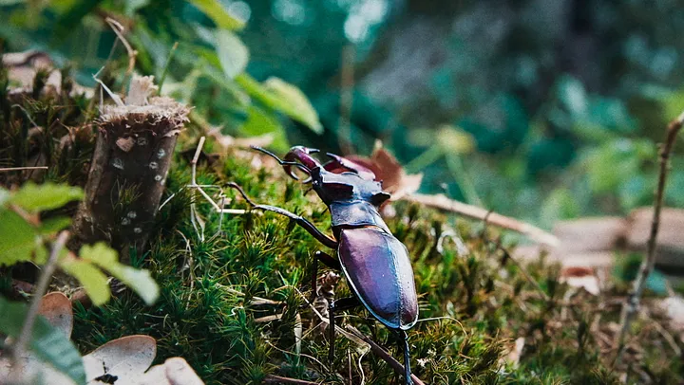
Hvor, hvad, hvornår, hvorfor?

blandt væltede egetræer
i Dyrehaven
i skovbunden
med sine kindbakker
mod rivalen
med hunnen
mod tiden

Hvad gør deltageren?
lever
kæmper
parrer sig

Hvem eller hvad deltager?
Eghjorten
kæmpebillen
Europas største bille
den

Her er tre lister med henholdsvis deltagere (substantiver, pronomener og grupper af ord), processer (verber) og omstændigheder, som I kan lave i fællesskab på tavlen, mens I ser filmen anden gang. Disse ord kan I bruge, når I efterfølgende skriver en fælles tekst om Eghjorten.
Prøv at se, hvor mange forskellige sætninger I kan kombinere med ord fra de tre lister, inden I begynder at skrive i skriverammen?
Eghjorten kæmper med sine kindbakker
Den kæmper mod rivalen
Kæmpebillen kæmper mod tiden
I fællesskrivningen fører du ’pennen’ og tænker højt imens. Eleverne kan skrive med i en printet skriveramme imens. Som en mesterlære modellerer du, hvordan en fagtekst om dyr bliver til, imens du deler dine overvejelser omkring dine sproglige valg. Du kan hente inspiration i modelteksterne til henholdsvis indskoling og mellemtrin på næste side.
Strukturen i en beskrivende fagtekst om dyr kan sammenlignes med en tørresnor – se skriveramme til mellemtrinnet. Den har en overskrift med dyrets navn og en efterfølgende en klassifikation af, hvilken art eller familie dyret tilhører. Herefter følger række afsnit med overskrifter. Rækkefølgen er ikke særligt afgørende, og teksten har ikke en afslutning. Skriverammen til indskolingen er lidt mere simpel og benytter de fem f’er: findested, form, farve, føde, fjende og formering.
Sproget i en beskrivende fagtekst om dyr indeholder mange fagord, sammensatte ord og sammenligninger. Teksten er skrevet i nutid og benytter sig primært af relationelle processer (fx er, har, lever) og materielle processer (fx kæmper, lægger, spiser). Print evt. Plakat om processer
Selvom ’Vilde vidunderlige dyr’ er en dokumentarserie, der formidler fakta, så fortæller den samtid en spændende historie. Seriens brug af narrative virkemidler kan smitte af på dine elevers tekster og udfordre skriverammen. Det er ikke forkert, men vær opmærksom på, hvornår det sker og hvordan det virker.
Modeltekst til indskoling
Overskrift | Eghjorten
Findested:  Hvor lever dyret? | Eghjorten er en bille, som lever i skove med gamle træer.
Form:  Hvordan ser dyret ud? | Hannen er på størrelse med en mus og har store insektvinger.
Farve:  Hvilke farver har dyret? | Billen har et sort hoved og rødbrune dækvinger.
Føde:  Hvad spiser dyret? | Eghjorten lever af saft fra egetræer.
Fjender:  Hvem skal dyret forsvarer sig imod? | Hannerne kæmper med hinanden om hunnerne. De bruger de deres kindbakker som våben. De ligner geviret på en hjort.
Formering:  Hvordan får dyret unger? | Hunnen lægger æg, som bliver til laver. De lever under jorden i fire år, inden de bliver til Europas største bille.

Modeltekst til mellemtrin
Overskrift:  Dyrets navn | Eghjort
Klassifikation:  Hvilken art eller familie tilhører dyret? | Eghjorten er Europas allerstørste billeart. | Deltagere: Fx insekt, bille, hjortebillefamilie, den, Europas største bille osv.
Levested:  Hvor lever dyret? | Den lever kun i ganske få egeskove i Danmark blandt væltede træer og stubbe. | Omstændigheder: Fx få steder i Danmark, i skovbunden, på træstubbe osv.
Udseende:  Hvordan ser dyret ud? | Eghjorten har et sort hoved og mahognifarvede dækvinger. Hanbillen er størst og kan blive på størrelse med en mus. Når den folder sine insektvinger ud, har den et vingefang på størrelse med en gråspurv. Hannen har kraftige kindbakker, som ligner geviret på en hjort. Geviret ser flot ud, når hannen skal gøre kur til den noget mindre hunbille. | Sammenligninger og fagsprog fx vingefang, kindbakker, dækvinger  Adjektiver fx mahoginifarvet, kraftig, sort  Relationelle processer (tilstandsverber) i nutid fx er, har eller ligner.
Levevis:  Hvad gør dyret? | Egehjortebillen lever kun to uger, så den har travlt med at lede efter en mage. Undervejs bruger hannen sit kraftige gevir som våben, når den skal kæmpe mod andre rivaliserende eghjorte-hanner. | Materielle processer  (handleverber) i nutid: fx leder, kæmper, flyver eller rivaliserer
Forplantning:  Hvordan får dyret unger? | Efter parringen lægger hunnen cirka 100 æg under jorden, som bliver til larver. Her lever de i flere år, inden de forpupper sig og forvandler sig til kæmpebiller. | Materielle processer (handleverber) i nutid: fx lægger, forpupper eller udklækker  Verbalsubstantiver:  Forvandling, parring
2) Skriv en fagtekst om selvvalgt dyr
Eleverne vælger parvis en af de fyrre andre episoder af Vilde vidunderlige dyr. De kan gense deres episode flere gange, hvis de har behov for det. Skriverammen kan hjælpe de elever, som har bruge for struktur. På mellemtrinnet kan du introducere udvalgte grammatiske begreber, mens I skriver. På den måde kan grammatik hjælpe med at løse de problemer, som eleverne møder undervejs i skriveprocessen. Samtidig får de et sprog om sprog, så de kan tale sammen om de sproglige valg, de træffer.

3) Skriv en underholdende fagtekst om dyr
De elever, som har lyst, kan skrive alternative versioner, hvor de eksperimentere med narrative virkemidler, for at skabe spænding og identifikation. I kan finde hjælp i kapitelsættet til ’Eghjortens vilde våben’, som har følgende overskrifter:

1) Usædvanligt dyr 2) Tilbageholdt information 3) Hovedperson har et projekt
4) Hovedpersonen i tidsnød 5) Følelser og romantik 6) Hovedperson møder forhindringer 7) Konflikten løses 8) Lykkelig slutning

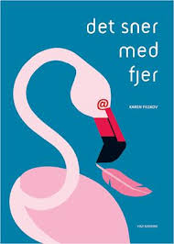
4) Lav et figurdigt om dyr
Eleverne kan også lave et figurdigt med deres dyr. De kan finde inspiration i e-bogen Det sner med fjer, og du kan downloade forlagets undervisningsmateriale. Eleverne kan undersøge sproget i digtene i ’Det sner med fjer’ og sammenligne dem med almindelige beskrivende fagtekster om dyr.

Tegn en silhuet af dyret - Skriv fakta om dyret - Brug du-form - Inddrag talemåder eller ordsprog om dyret - Eksperimenter med form og læseretning - udstil figurdigtene på skolebiblioteket.

Supplerende materialer
Vilde vidunderlige dyr vælg mellem 40 forskellige dyr
Det sner med fjer É-bog med figurdigte om fugle
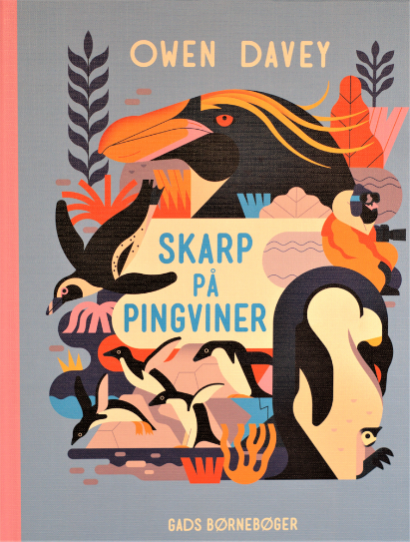
Vilda djur i Norden Se den svenske version, hvor eleverne kan lave gloselister til udvalgte episoder.
naturporten.dk Læs mere om Eghjorten på nettet

Tjek om dit lokale CFU har …
Naturdigte et undervisningsmateriale til indskoling
Skoven for oven med figurdigte om natur
Bestemmelsesdug - Smådyr fra landjorden, som I kan tage med på tur
Skarp på ...-dyreserien eller andre papirbøger om dyr, som du kan låne i klassesæt

